Отчет по лабораторной работе №4

Дисциплина: Моделирование сетей передачи данных

Лобанова Полина Иннокентьевна

Содержание

# 1 Цель работы

Основной целью работы является знакомство с NETEM — инструментом для тестирования производительности приложений в виртуальной сети, а также получение навыков проведения интерактивного и воспроизводимого экспериментов по измерению задержки и её дрожания (jitter) в моделируемой сети в среде Mininet.

# 2 Задание

1. Задайте простейшую топологию, состоящую из двух хостов и коммутатора с назначенной по умолчанию mininet сетью 10.0.0.0/8.
2. Проведите интерактивные эксперименты по добавлению/изменению задержки, джиттера, значения корреляции для джиттера и задержки, распределения времени задержки в эмулируемой глобальной сети.
3. Реализуйте воспроизводимый эксперимент по заданию значения задержки в эмулируемой глобальной сети. Постройте график.
4. Самостоятельно реализуйте воспроизводимые эксперименты по изменению задержки, джиттера, значения корреляции для джиттера и задержки, распределения времени задержки в эмулируемой глобальной сети. Постройте графики.

# 3 Выполнение лабораторной работы

1. Запустила виртуальную среду с mininet и из основной ОС подключилась к виртуальной машине.
2. В виртуальной машине mininet исправила права запуска X-соединения. Скопировала значение куки своего пользователя mininet в файл для пользователя root.

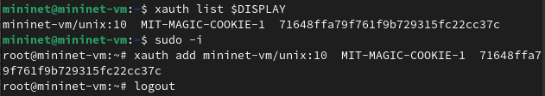

*Исправление права запуска X-соединения*

1. Задала простейшую топологию, состоящую из двух хостов и коммутатора с назначенной по умолчанию mininet сетью 10.0.0.0/8.

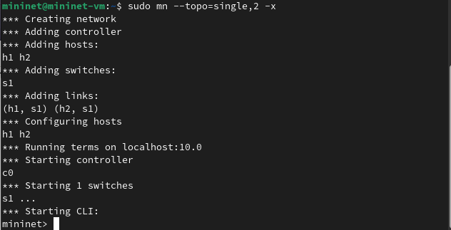

*Создание простейшей топологии*

1. На хостах h1 и h2 ввела команду ifconfig, чтобы отобразить информацию, относящуюся к их сетевым интерфейсам и назначенным им IP-адресам.

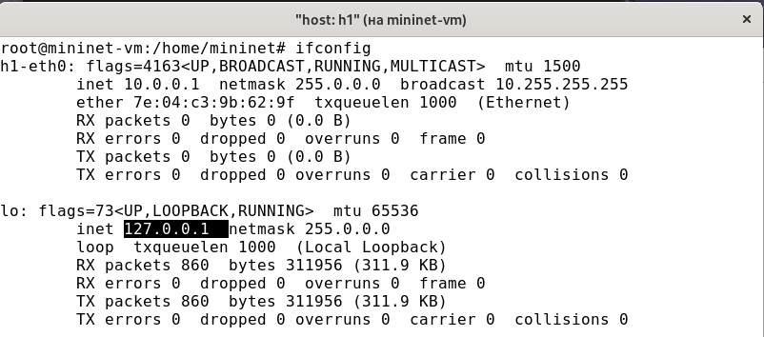

*Команда ifconfig на хосте h1*

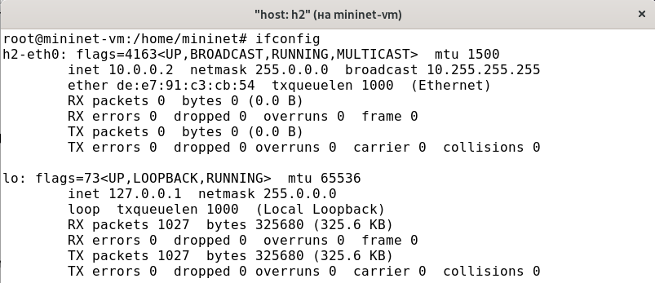

*Команда ifconfig на хосте h2*

1. Проверила подключение между хостами h1 и h2 с помощью команды ping с параметром -c 6. Минимальное RTT: 0,03; Среднее RTT: 0,548; Максимальное RTT: 1,3; Стандартное отклонение: 0,464.

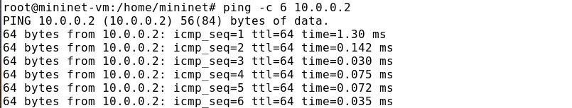

*Команда ping*

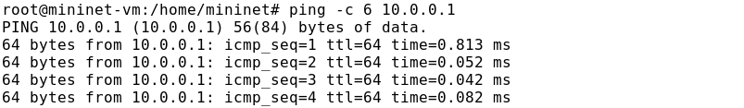

*Команда ping*

1. На хосте h1 добавила задержку в 100 мс к выходному интерфейсу.

Добавление задержки на хосте h1

*Добавление задержки на хосте h1*

1. Проверила, что соединение от хоста h1 к хосту h2 имеет задержку 100 мс, используя команду ping с параметром -c 6 с хоста h1. Минимальное RTT: 100; Среднее RTT: 100,8; Максимальное RTT: 101; Стандартное отклонение: 0,374.

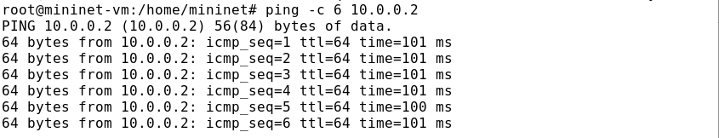

*Команда ping*

1. Для эмуляции глобальной сети с двунаправленной задержкой к соответствующему интерфейсу на хосте h2 также добавила задержку в 100 миллисекунд.

Добавление задержки на хосте h2

*Добавление задержки на хосте h2*

1. Проверила, что соединение между хостом h1 и хостом h2 имеет RTT в 200 мс (100 мс от хоста h1 к хосту h2 и 100 мс от хоста h2 к хосту h1), повторив команду ping с параметром -c 6 на терминале хоста h1. Минимальное RTT: 201; Среднее RTT: 201; Максимальное RTT: 201; Стандартное отклонение: 0.

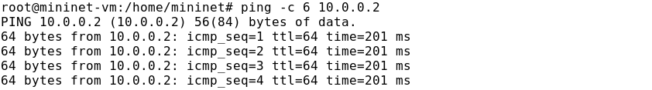

*Команда ping*

1. Изменила задержку со 100 мс до 50 мс для отправителя h1 и для получателя h2.

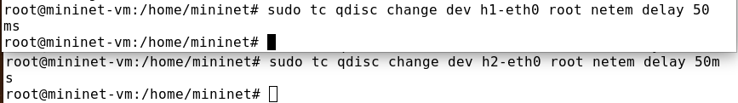

*Изменение задержки*

1. Проверила, что соединение от хоста h1 к хосту h2 имеет задержку 100 мс, используя команду ping с параметром -c 6 с терминала хоста h1. Минимальное RTT: 100; Среднее RTT: 101; Максимальное RTT: 102; Стандартное отклонение: 1.

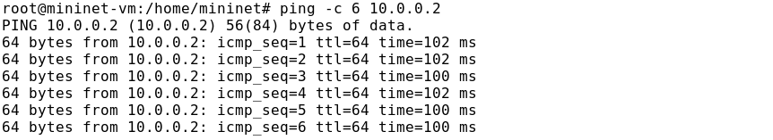

*Команда ping*

1. Восстановила конфигурацию по умолчанию, удалив все правила, применённые к сетевому планировщику соответствующего интерфейса. Для отправителя h1 и для получателя h2.

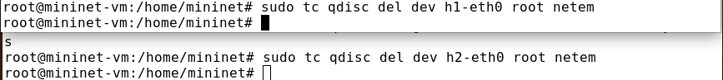

*Удаление правил*

1. Проверила, что соединение между хостом h1 и хостом h2 не имеет явно установленной задержки, используя команду ping с параметром -c 6 с терминала хоста h1. Минимальное RTT: 0,033; Среднее RTT: 0,5118; Максимальное RTT: 1,11; Стандартное отклонение: 0,487.

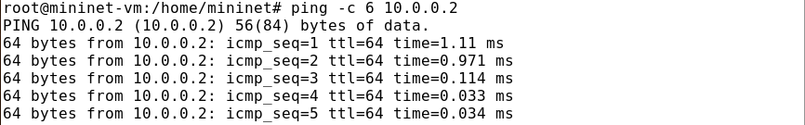

*Команда ping*

1. Добавила на узле h1 задержку в 100 мс со случайным отклонением 10 мс.

Добавление задержки со случайным отклонением

*Добавление задержки со случайным отклонением*

1. Проверьте, что соединение от хоста h1 к хосту h2 имеет задержку 100 мс со случайным отклонением ±10 мс, используя в терминале хоста h1 команду ping с параметром -c 6. Минимальное RTT: 94; Среднее RTT: 102.46; Максимальное RTT: 111; Стандартное отклонение: 6.6.

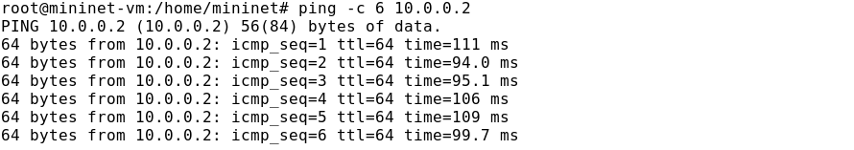

*Команда ping*

1. Восстановила конфигурацию интерфейса по умолчанию на узле h1.

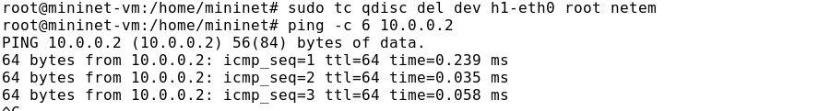

*Удаление правил*

1. Добавила на интерфейсе хоста h1 задержку в 100 мс с вариацией ±10 мс и значением корреляции 25%.

Добавление задержки со случайным отклонением и корреляцией

*Добавление задержки со случайным отклонением и корреляцией*

1. Убедилась, что все пакеты, покидающие устройство h1 на интерфейсе h1-eth0, будут иметь время задержки 100 мс со случайным отклонением ±10 мс, при этом время передачи следующего пакета зависит от предыдущего значения на 25%. Использовала для этого в терминале хоста h1 команду ping с параметром -c 6. Минимальное RTT: 91,5; Среднее RTT: 97,3; Максимальное RTT: 109; Стандартное отклонение: 6,43. Восстановила конфигурацию интерфейса по умолчанию на узле h1.

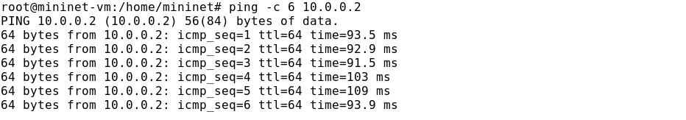

*Команда ping*

1. Задала нормальное распределение задержки на узле h1 в эмулируемой сети.

Добавление нормального распределения

*Добавление нормального распределения*

1. Убедилась, что все пакеты, покидающие хост h1 на интерфейсе h1-eth0, будут иметь время задержки, которое распределено в диапазоне 100 мс ±20 мс. Использовала для этого команду ping на терминале хоста h1 с параметром -c 6. Минимальное RTT: 75,8; Среднее RTT: 106,3; Максимальное RTT: 135; Стандартное отклонение: 24,36. Завершила работу mininet в интерактивном режиме.

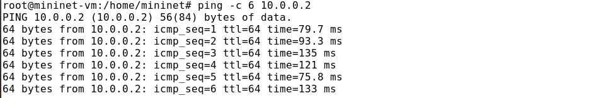

*Команда ping*

1. Обновила репозитории программного обеспечения на виртуальной машине.

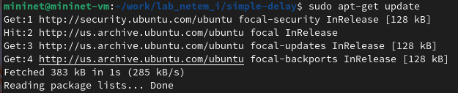

*Обновление репозиториев программного обеспечения*

1. Установила пакет geeqie — понадобится для просмотра файлов png.

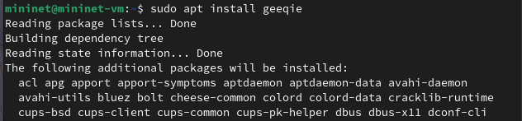

*Установка пакета geeqie*

1. Для каждого воспроизводимого эксперимента expname создала свой каталог, в котором будут размещаться файлы эксперимента.

Создание каталога

*Создание каталога*

1. В виртуальной среде mininet в своём рабочем каталоге с проектами создала каталог simple-delay и перешла в него.

Создание подкаталога

*Создание подкаталога*

1. Создала скрипт для эксперимента lab_netem_i.py.

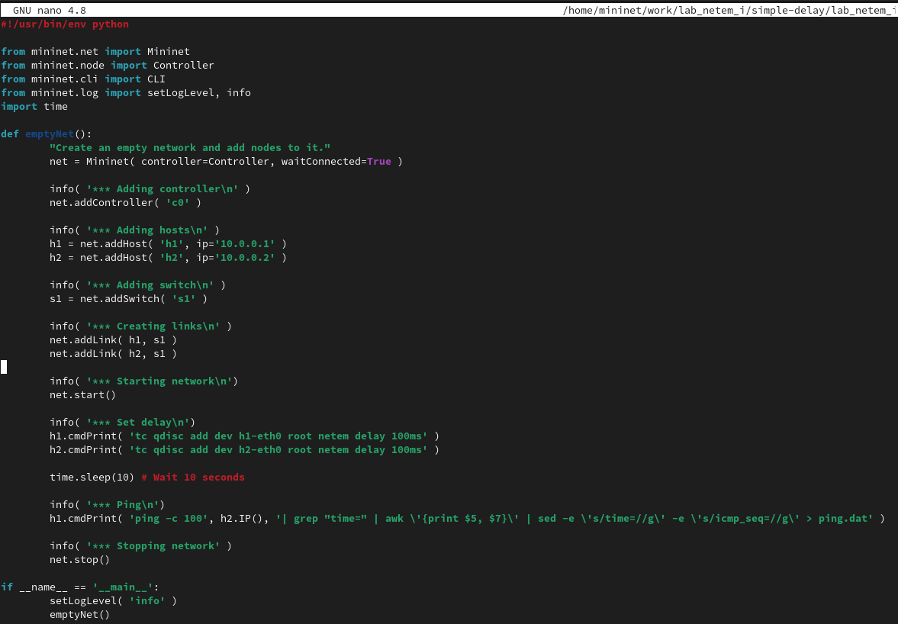

*Создание скрипта lab_netem_i.py*

1. Создала скрипт для визуализации ping_plot результатов эксперимента.

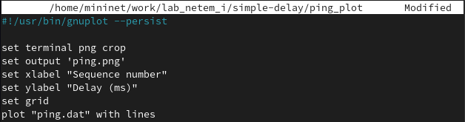

*Создание скрипта ping_plot*

1. Задала права доступа к файлу скрипта.

Изменение прав доступа

*Изменение прав доступа*

1. Создала Makefile для управления процессом проведения эксперимента.

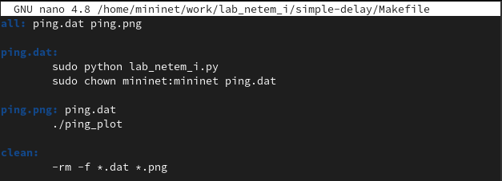

*Создание Makefile*

1. Выполнила эксперимент.

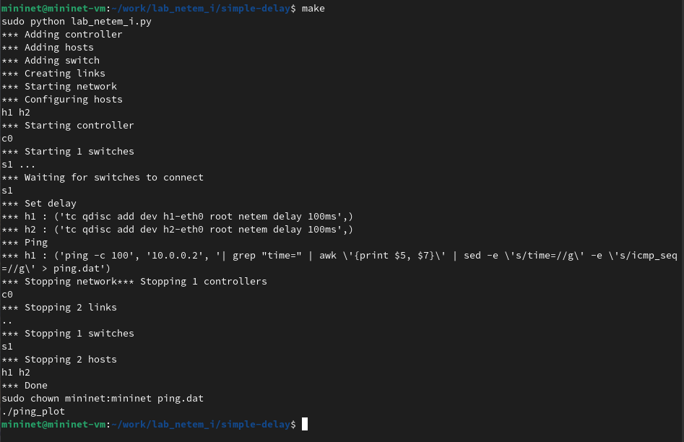

*Выполнение эксперемента*

1. Продемонстрировала построенный в результате выполнения скриптов график.

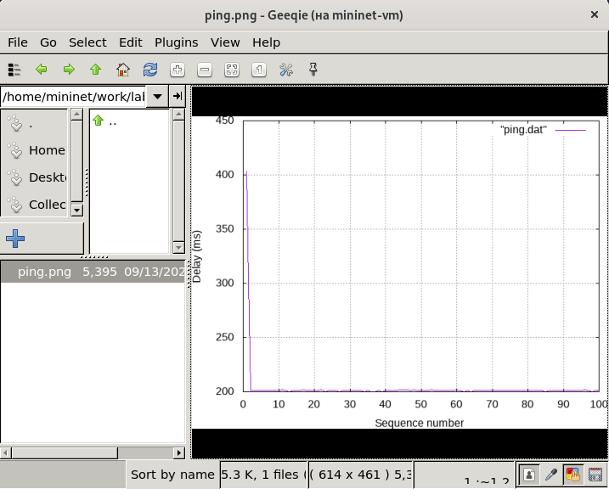

*График 1.1*

1. Из файла ping.dat удалила первую строку и заново постройте график.

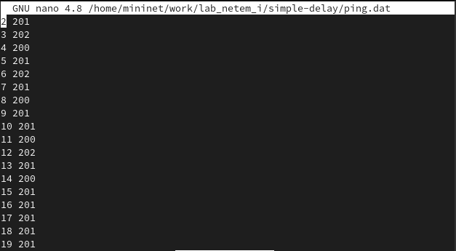

*Удаление строки*

1. Продемонстрировала построенный в результате график.

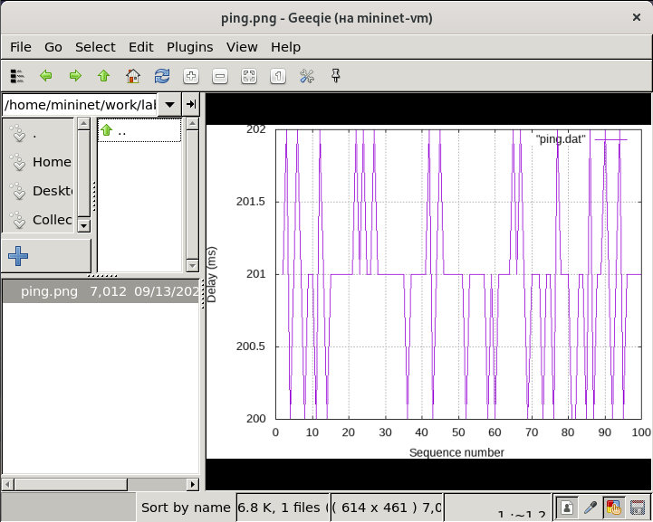

*График 1.2*

1. Разработала скрипт для вычисления на основе данных файла ping.dat минимального, среднего, максимального и стандартного отклонения времени приёма-передачи. Добавила правило запуска скрипта в Makefile. Продемонстрировала работу скрипта с выводом значений на экран. Очистила каталог от результатов проведения экспериментов.

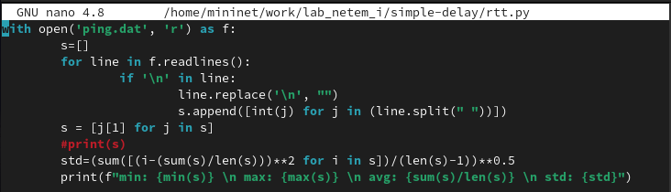

*Скрипт для вычисления данных*

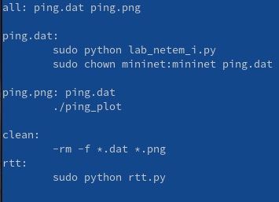

*Изменение Makefile*

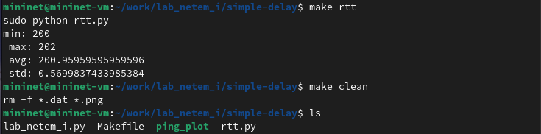

*Результат работы скрипта*

1. Самостоятельно реализовала воспроизводимые эксперименты по изменению задержки в эмулируемой глобальной сети. Построила графики. Вычислила минимальное, среднее, максимальное и стандартное отклонение времени приёма-передачи для каждого случая.

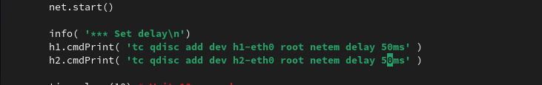

*Изменение файла lab_netem_i.py*

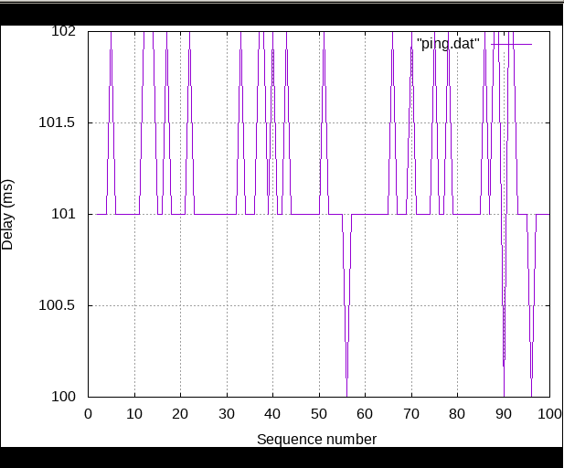

*График 2*

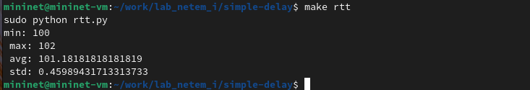

*Вычисленные значения*

1. Самостоятельно реализовала воспроизводимые эксперименты по изменению джиттера в эмулируемой глобальной сети. Построила графики. Вычислила минимальное, среднее, максимальное и стандартное отклонение времени приёма-передачи для каждого случая.

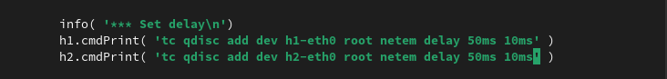

*Изменение файла lab_netem_i.py*

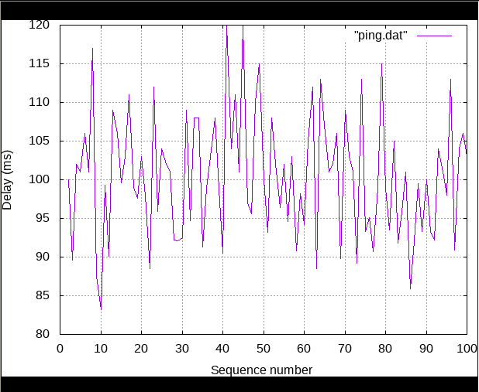

*График 3*

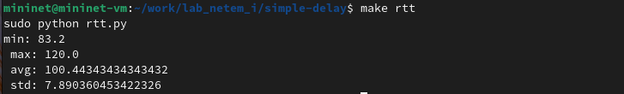

*Вычисленные значения*

1. Самостоятельно реализовала воспроизводимые эксперименты по изменению значения корреляции для джиттера и задержки в эмулируемой глобальной сети. Построила графики. Вычислила минимальное, среднее, максимальное и стандартное отклонение времени приёма-передачи для каждого случая.

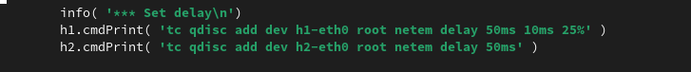

*Изменение файла lab_netem_i.py*

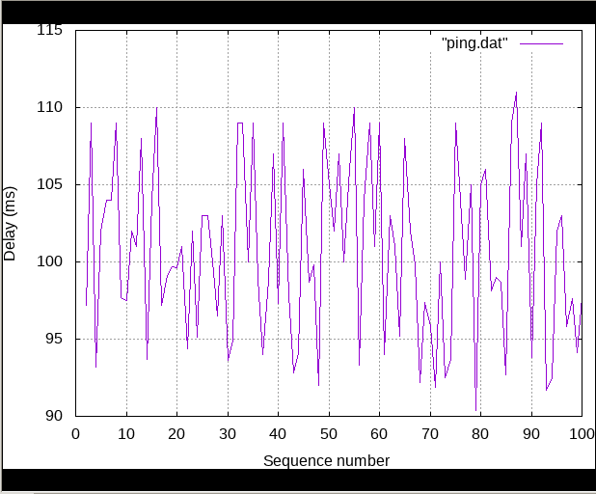

*График 4*

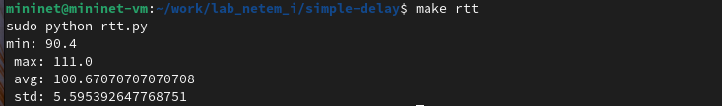

*Вычисленные значения*

1. Самостоятельно реализовала воспроизводимые эксперименты по изменению распределения времени задержки в эмулируемой глобальной сети. Построила графики. Вычислила минимальное, среднее, максимальное и стандартное отклонение времени приёма-передачи для каждого случая.

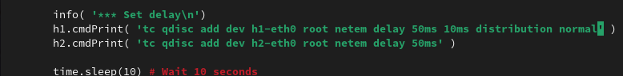

*Изменение файла lab_netem_i.py*

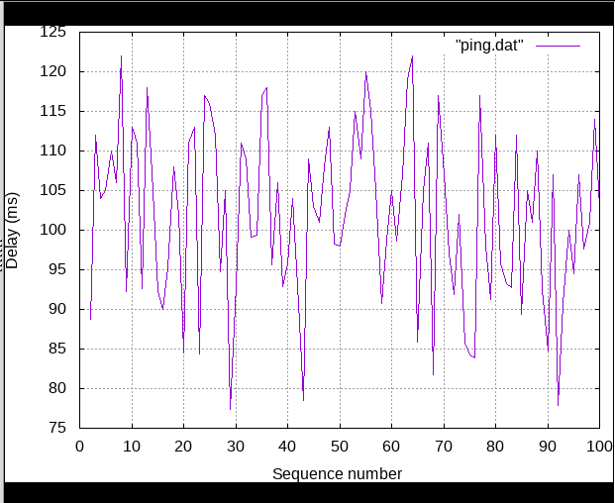

*График 5*

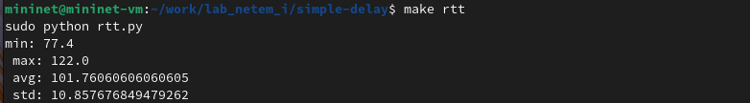

*Вычисленные значения*

# 4 Выводы

Я ознакомилась с NETEM и получила навыки проведения интерактивного и воспроизводимого экспериментов по измерению задержки и её дрожания в моделируемой сети в среде Mininet.

# Список литературы